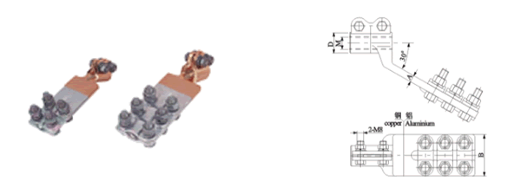
●规格及技术参数Specification
型号  Type | 适用导杆螺纹Applecable guide bar head(mm) | 主要尺寸Dimensions(mm)
型号  Type | 适用导杆螺纹Applecable guide bar head(mm) | D | M | A | B
SBG-M12 | 12 | 22 | 12 | 6.7 | 50
SBG-M14 | 14 | 26 | 14 | 6.7 | 50
SBG-M16 | 16 | 26 | 16 | 7.0 | 50
SBG-M18 | 18 | 28 | 18 | 7.8 | 60
SBG-M20 | 20 | 30 | 20 | 7.8 | 60

